ПАМЯТКА
о мерах пожарной безопасности в быту для многоквартирных домов
Уважаемые граждане!
В целях предупреждения пожаров в жилье:

1. Никогда не курите в постели. Помните, что сигарета и алкоголь – активные соучастники пожара.
2. Не курите на балконе и не бросайте окурки вниз.
3. Никогда не оставляйте без присмотра включенные электроприборы.
4. Следите за исправностью электропроводки, не перегружайте электросеть, не допускайте применения самодельных электроприборов.
5. Не закрывайте электролампы и другие светильники бумагой и тканями.
6. Не загромождайте мебелью, оборудованием и другими горючими материалами (горючими жидкостями) балконы (лоджии), а также эвакуационные выходы и лестницы.
7. Не устраивайте склады горючих материалов в подвалах и цокольных этаж, если вход в них не изолирован от общих лестничных клеток.
8. Не оставляйте детей без присмотра, обучите их правилам пользования огнем.
9. При малейшем запахе газа на кухне или в квартире не зажигайте свет, не используйте открытый огонь – немедленно проветрите помещения, закройте газовый кран и вызовите газовую службу или службу спасения.

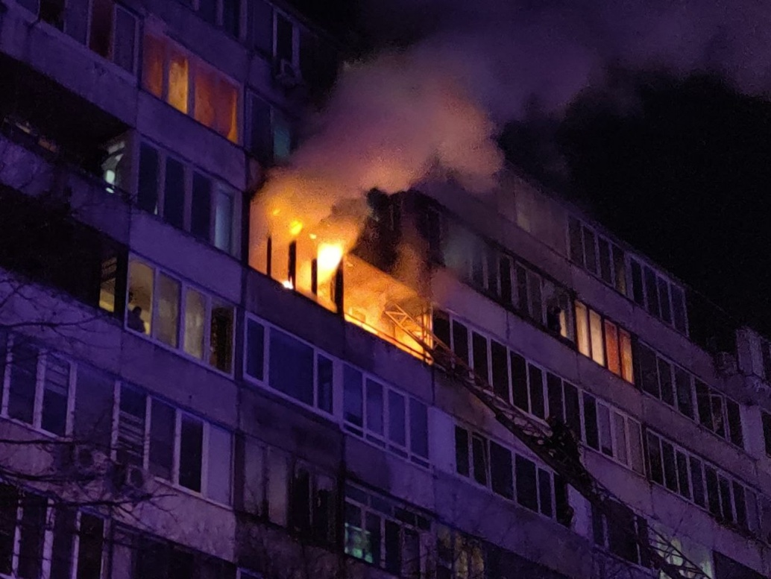
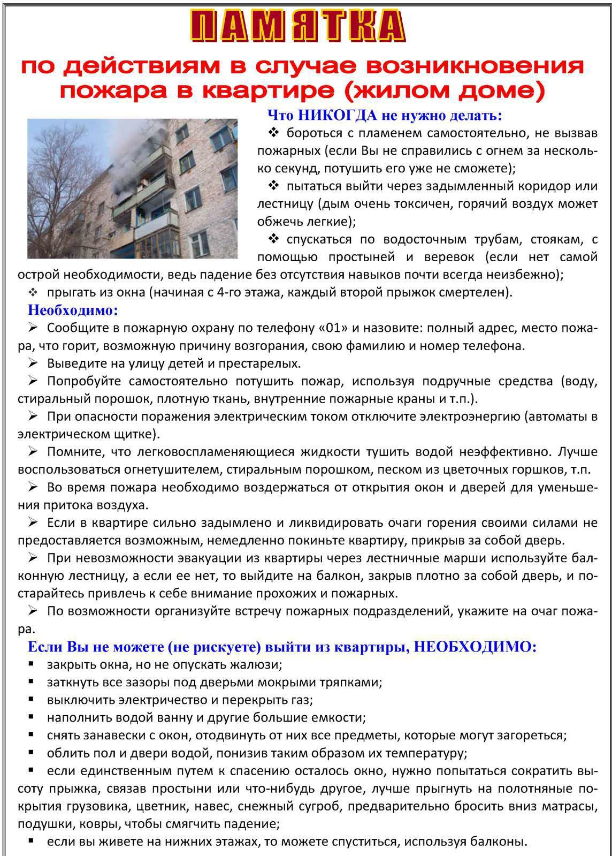

ПОМНИТЕ, что пожар легче предупредить, чем потушить! Самое главное - не паниковать!
При возникновении пожара немедленно звоните по телефону службы спасения «01», «101», «112» четко сообщите, что горит, адрес и свою фамилию.

